Схема по переборке ручки 7CR/41 в фурнитурной обвязке «P400 Поворотная»
Ручка является универсальной и подходит для окон, как с правым, так и с левым открыванием створки. Поэтому, перед её установкой, может потребоваться "зеркальная" перестановка (переворот) зубчатых реек и ригелей в корпусе ручки, в зависимости от направления открывания ваших створок.

Ручка с правым открыванием.
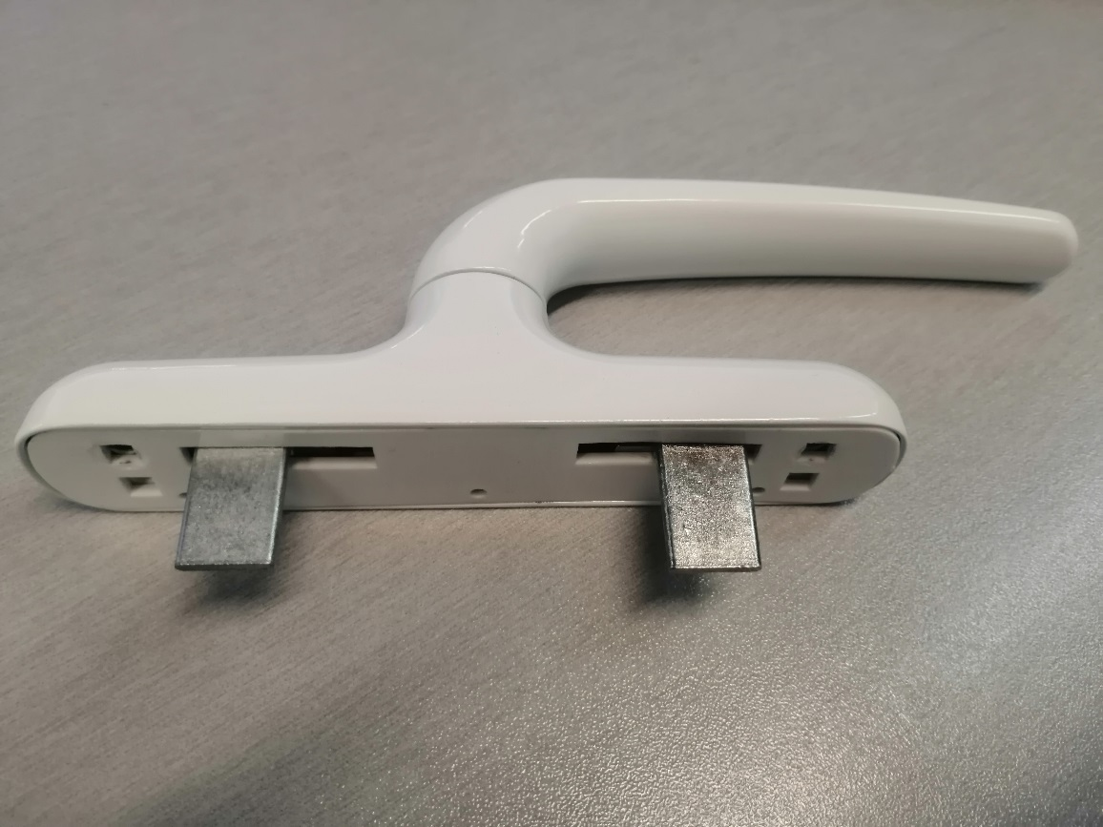
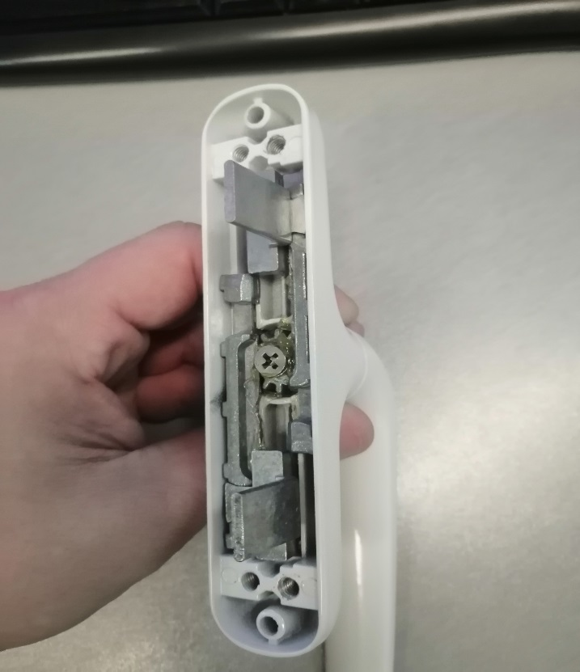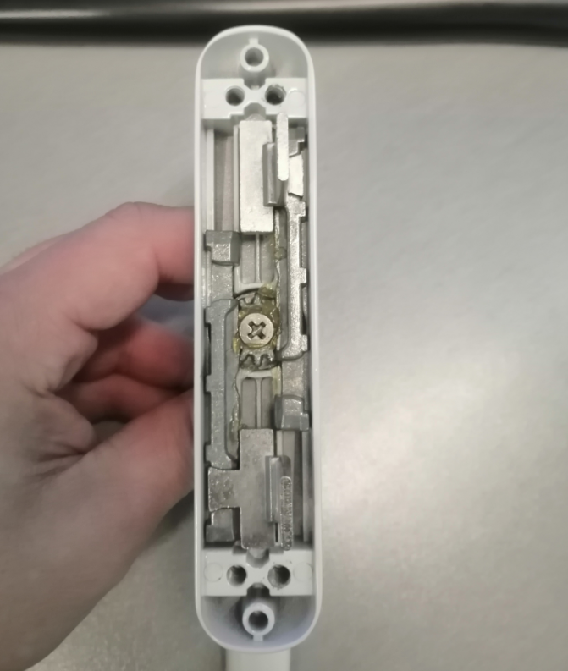

Ручка с левым открыванием.
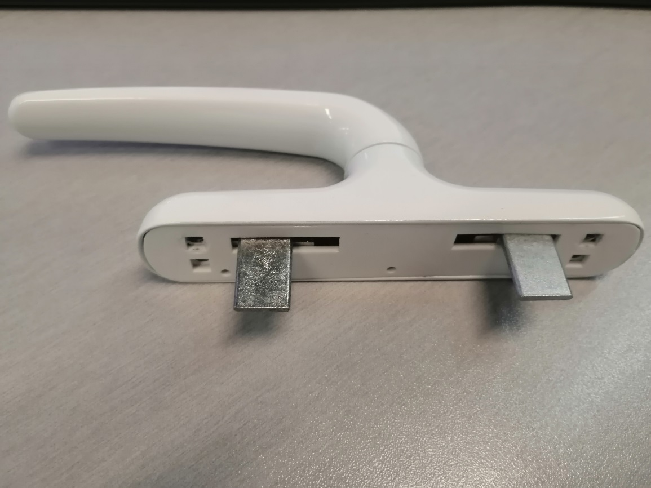
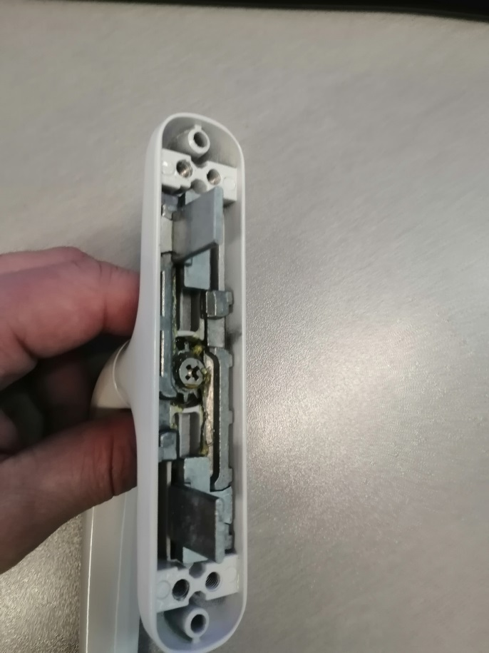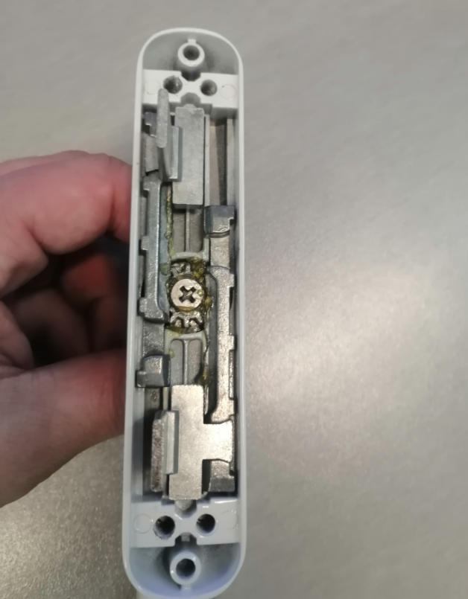

Ручка с правым открыванием. Ручка с левым открыванием.
